北京林业大学 · 信息学院
《软件工程（课程设计） 产出 D-03》
概要设计说明书
Course Design Deliverable Template
—— Course Design Specification & Templates ——

编号 | D-03
文件名 | 概要设计说明书
类型 | 产出
版本 | v1.1 · 2026-06-11
小组 / 组号 | G18 张文乐小组（校园闲置平台）
班级 / 学号 / 姓名 | 计算机23-1 / 221701111 / 陈宣妤
完成日期 | 2026-06-11

交付说明：本 D-03 文档已根据 T-01 选题申报、D-01 项目开题材料、SwapCampus 当前代码仓库与数据库结构整理为正式提交版。

1 引言
1.1 编写目的与读者
本文档描述 SwapCampus 系统的总体架构设计，回答"系统由哪些组件构成、组件之间如何协同、为什么采用这种划分方式"三个核心问题。预期读者为开发团队成员（指导详细设计和编码实现）以及指导教师（评审架构设计合理性）。文档采用 C4 模型进行架构描述，包含4+1视图中的逻辑视图、进程视图、部署视图和场景视图，并附有至少3份架构决策记录（ADR）。
1.2 与 SRS 的对应关系
本概要设计说明书的各章节与需求规格说明书（D-02 SRS）之间存在以下追溯关系：
§2 总体设计（含架构图和技术选型）→ SRS §2 总体描述、§2.4 运行环境、§2.5 约束条件
§3 系统结构（模块划分与依赖关系）→ SRS §4 功能性需求（核心功能的模块归属）
§4 运行视图（顺序图和状态机）→ SRS §3 用例视图（8个核心用例的运行时体现）
§6 数据视图（高层ER图）→ SRS §7 数据需求
图 6-1 SwapCampus 高层 ER 图
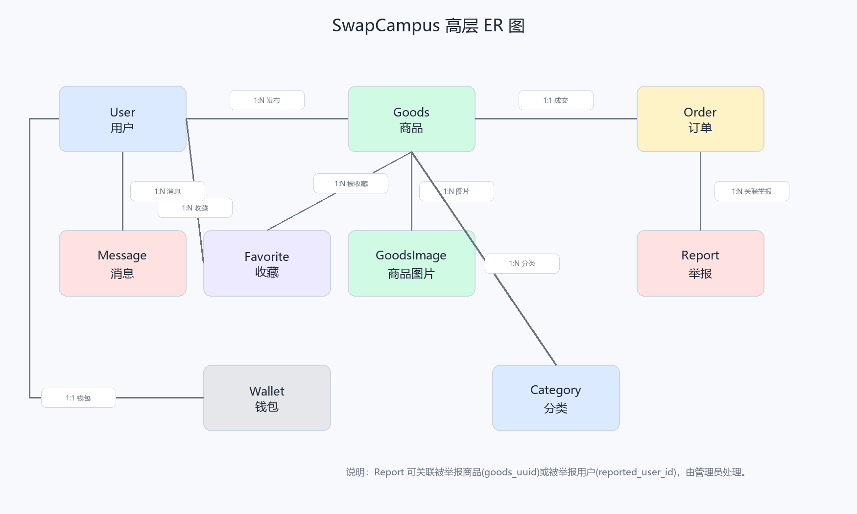
§8 接口设计（REST API 摘要和 WebSocket）→ SRS §6 外部接口需求
§10 安全设计→ SRS §5 非功能性需求（安全性部分）

2 总体设计
2.1 设计目标与原则
前后端分离原则：前端 Vue 3 SPA 与后端 Spring Boot REST API 完全解耦，通过 HTTP JSON 通信，可独立开发、测试和部署。无状态服务原则：后端不存储用户会话状态，所有鉴权信息通过 JWT Token 在客户端持有，便于系统水平扩展。分层架构原则：严格遵循 Controller → Service → Repository 三层架构，Controller 负责请求路由和参数校验，Service 负责业务逻辑和事务管理，Repository 负责数据访问。领域驱动设计轻量实践：按业务领域（auth、user、goods、order、chat、report、admin）划分顶层包结构，每个领域内部包含自己的 entity/dto/repository/service/controller，避免跨领域耦合。约定优于配置原则：充分利用 Spring Boot 自动配置和 MyBatis-Plus 代码生成能力，减少样板代码编写量。最小权限原则：公开API（商品浏览/搜索/分类/注册/登录）与认证API严格分离；管理员API通过@PreAuthorize("hasRole('ADMIN')")进行方法级权限控制。可演进性原则：架构在以下方面预留扩展点：(1)推荐系统模块—通过独立的RecommendationService接口预留(2)校内自提点扩展—通过 TradeMethod 枚举扩展线下面交、自提点与储物柜交接方式(3)AI定价建议—通过PricingStrategy接口预留。
2.2 系统总体架构图
图 2-1 SwapCampus 系统总体架构图
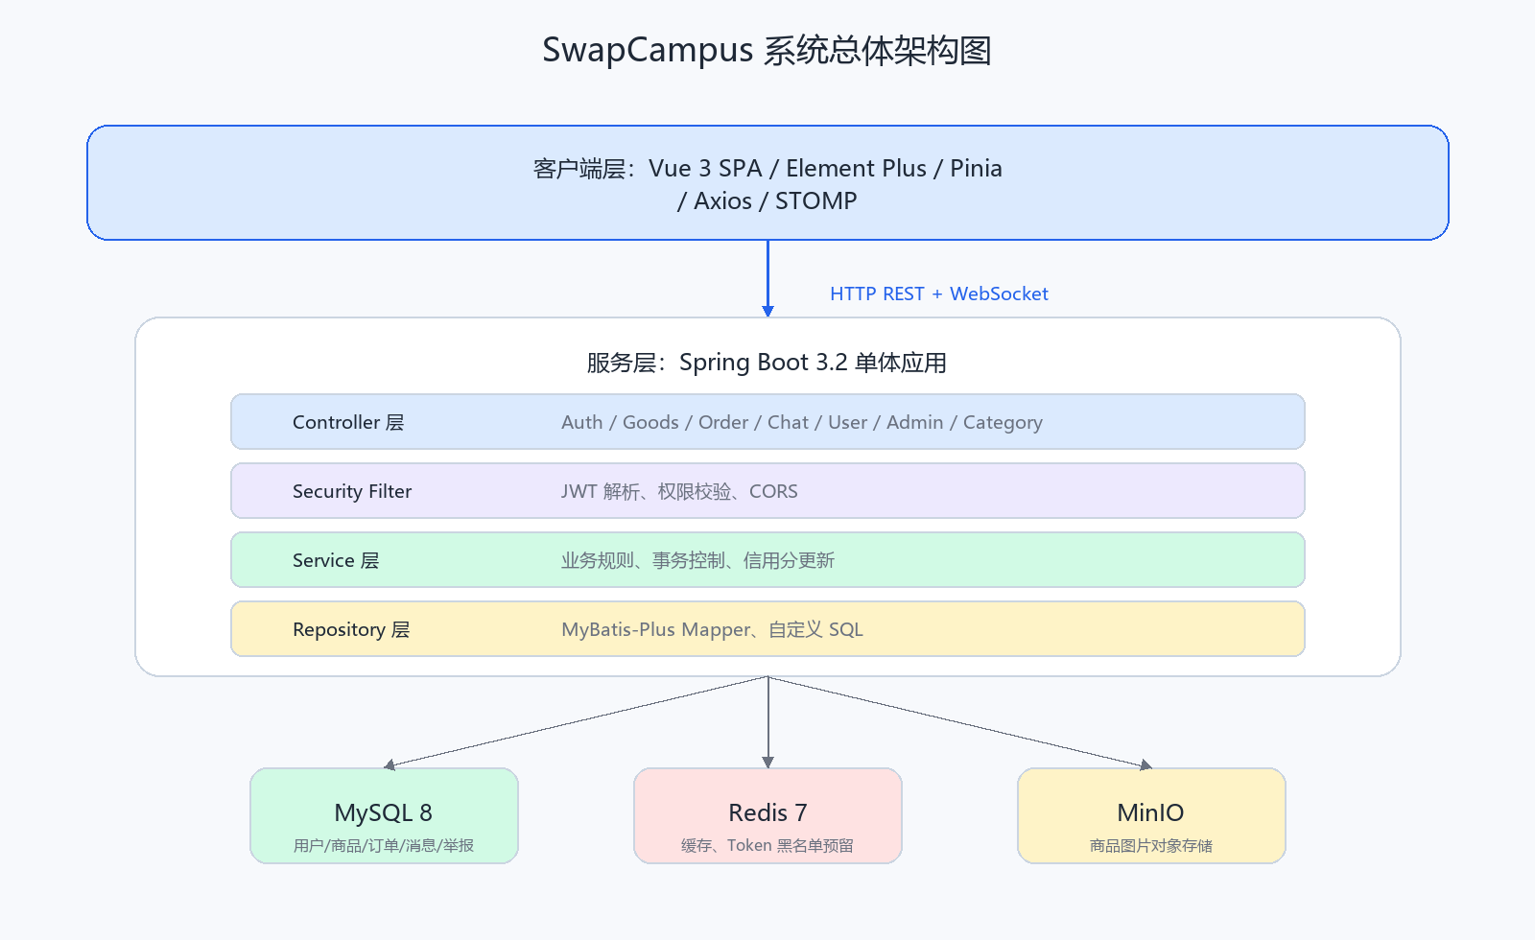
系统采用 C4 模型 L2 容器图风格描述。
客户端层：Vue 3 单页应用（Element Plus UI组件库），运行于用户浏览器中。管理员功能的浏览器端逻辑与普通用户共享同一SPA，通过路由守卫和JWT角色信息区分功能可见性。
服务层：Spring Boot 3.2 单体应用，内部分层如下：
- Controller 层：处理HTTP请求路由和参数绑定（@RestController + @RequestMapping），包含8个 Controller 类。
- Security Filter 层：JwtAuthenticationFilter 拦截所有请求，从 Authorization Header 提取并验证 JWT Token，将用户信息注入 SecurityContextHolder。
- Service 层：业务逻辑核心，包含6个Service类，每个Service类通过@RequiredArgsConstructor注入所需的Mapper和其他Service。关键业务方法标注@Transactional确保事务一致性。
- Repository 层：MyBatis-Plus BaseMapper 接口，通过@Mapper注解注册。复杂查询（搜索、对话记录）使用@Select注解编写自定义SQL。
数据层：MySQL 8.0（主数据存储，InnoDB引擎）、Redis 7（缓存和Token黑名单）、MinIO（商品图片对象存储）。
全部5个容器（frontend、backend、mysql、redis、minio）通过 Docker Compose 编排在 swapcampus-net 桥接网络中，一个 docker-compose up -d 命令即可启动全部服务。
2.3 技术选型与理由
后端框架 Spring Boot 3.2：课程推荐技术栈；生态成熟，社区活跃；自动配置（AutoConfiguration）大幅减少样板代码；内嵌Tomcat容器，无需单独部署应用服务器。
ORM框架 MyBatis-Plus 3.5.6：相比Spring Data JPA更加灵活，允许开发人员手写SQL以应对复杂查询场景；LambdaQueryWrapper提供类型安全的查询构建方式；内置分页插件和自动填充（created_at/updated_at）功能。
鉴权方案 Spring Security 6 + JWT (jjwt 0.12.5)：Spring Security是Java生态最成熟的安全框架；JWT实现无状态鉴权，服务端无需维护Session，易于水平扩展；jjwt 0.12.x 是最新版本，支持现代化API。
数据库 MySQL 8.0：课程推荐数据库；InnoDB引擎提供完整的事务支持（ACID）和行级锁；FULLTEXT全文索引支持中文分词搜索（ngram parser）；utf8mb4字符集支持emoji和CJK扩展字符。
缓存 Redis 7：Spring Data Redis提供开箱即用的集成；适用于JWT Token黑名单、热点商品数据缓存等场景；高性能，单线程模型避免并发竞争。
对象存储 MinIO：完全开源，Apache 2.0协议；兼容AWS S3 API，迁移成本低；支持本地部署，无需云服务账号；提供Web控制台（:9001）便于开发调试。
即时通讯 WebSocket + STOMP：Spring框架原生支持STOMP over WebSocket；STOMP协议提供消息目标路由（/user/{id}/queue/chat），简化点对点消息推送实现；SockJS提供自动降级兼容。
前端 Vue 3 + Element Plus：课程推荐前端框架；Composition API提供更好的代码组织和逻辑复用能力；Element Plus是国内最流行的Vue 3 UI组件库，中文文档完善。
构建工具 Vite 5：Vue 3官方推荐构建工具；开发服务器秒级冷启动；ESBuild预构建依赖，速度远超Webpack。
容器化 Docker Compose：课程要求提供一键部署方案；docker-compose.yml编排全部5个服务，环境一致性保证"在我机器上能跑"的问题不再存在。

3 系统结构
3.1 模块划分
图 3-1 SwapCampus 后端模块结构图
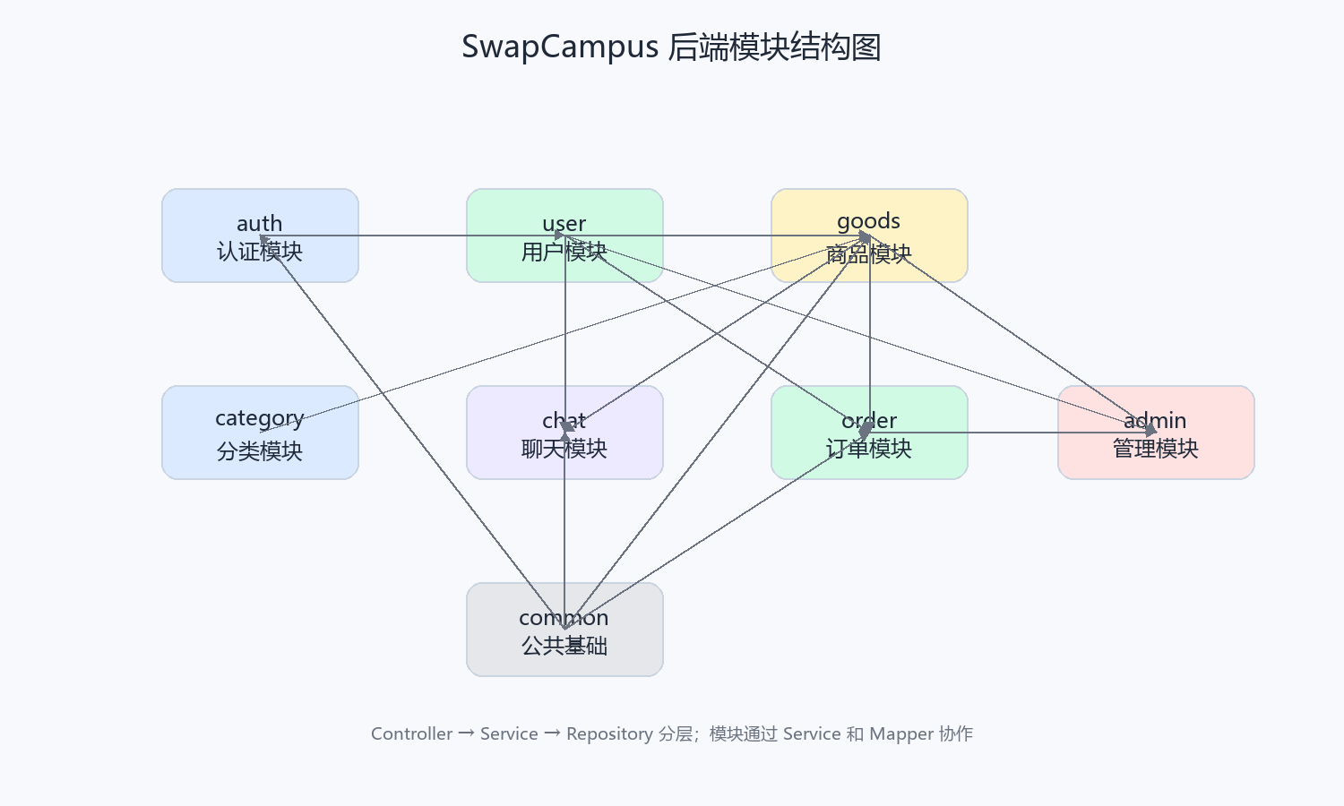
auth 认证模块：AuthController（POST /api/auth/register, /login），AuthService（注册业务逻辑，登录验证，JWT签发）。依赖：UserMapper、PasswordEncoder、JwtTokenProvider。
user 用户模块：UserController（GET /api/users/me, PUT /api/users/me, GET /api/users/{id}），UserService（个人信息查询与更新，信用分管理）。依赖：UserMapper。
goods 商品模块：GoodsController（GET /list, GET /detail/{uuid}, POST /publish, PUT /{uuid}, PUT /{uuid}/status, POST /{uuid}/favorite, GET /my-published），GoodsService（商品CRUD、搜索、收藏管理），FileService（MinIO图片上传）。依赖：GoodsMapper、GoodsImageMapper、FavoriteMapper、FileService。
order 订单模块：OrderController（POST /, GET /{uuid}, PUT /{uuid}/buyer-confirm, PUT /{uuid}/seller-confirm, PUT /{uuid}/cancel, PUT /{uuid}/review, GET /buyer, GET /seller），OrderService（订单创建、确认收货、取消、评价、信用分更新）。依赖：OrderMapper、GoodsMapper、UserMapper。
chat 聊天模块：ChatController（REST: GET /conversation/{contactId}, GET /contacts；WebSocket: @MessageMapping /chat/send），MessageService（消息发送、对话查询、已读标记）。依赖：MessageMapper、SimpMessagingTemplate。
admin 管理模块：AdminController（GET /dashboard, GET /users, PUT /users/{id}/status, PUT /goods/{uuid}/audit, GET /reports, PUT /reports/{id}/handle），所有方法标注 @PreAuthorize("hasRole('ADMIN')")。依赖：UserMapper、GoodsMapper、OrderMapper、ReportMapper。
category 分类模块：CategoryController（GET /），返回7大分类列表。依赖：CategoryMapper。
common 公共模块：GlobalExceptionHandler（全局异常统一处理），CorsConfig（跨域配置），ApiResponse<T>（统一响应包装），PageQuery（分页参数），MybatisPlusConfig（分页插件和自动填充）。
3.2 模块间依赖
auth 模块被所有其他模块依赖 —— 前端发起的任何认证请求都经过 JwtAuthenticationFilter 解析Token并注入SecurityContext。user 模块被 goods 和 order 模块依赖 —— 商品发布需要获取卖家信息，订单创建需要获取买卖双方信息。goods 模块被 order 模块依赖 —— 创建订单时需要查询商品详情并更新商品状态。chat 模块相对独立，仅依赖 user 模块获取消息参与者的身份信息。admin 模块依赖所有业务模块 —— 仪表盘需要统计 users/goods/orders/reports 的全表计数，用户管理需要 UserService，举报处理需要 ReportMapper。category 模块完全独立，仅提供分类数据查询。各模块之间通过 Spring 依赖注入（@Autowired/@RequiredArgsConstructor）直接调用 Service 层方法，不使用RPC或消息队列。

4 运行视图
4.1 关键流程顺序图
图 4-1 用户登录认证顺序图
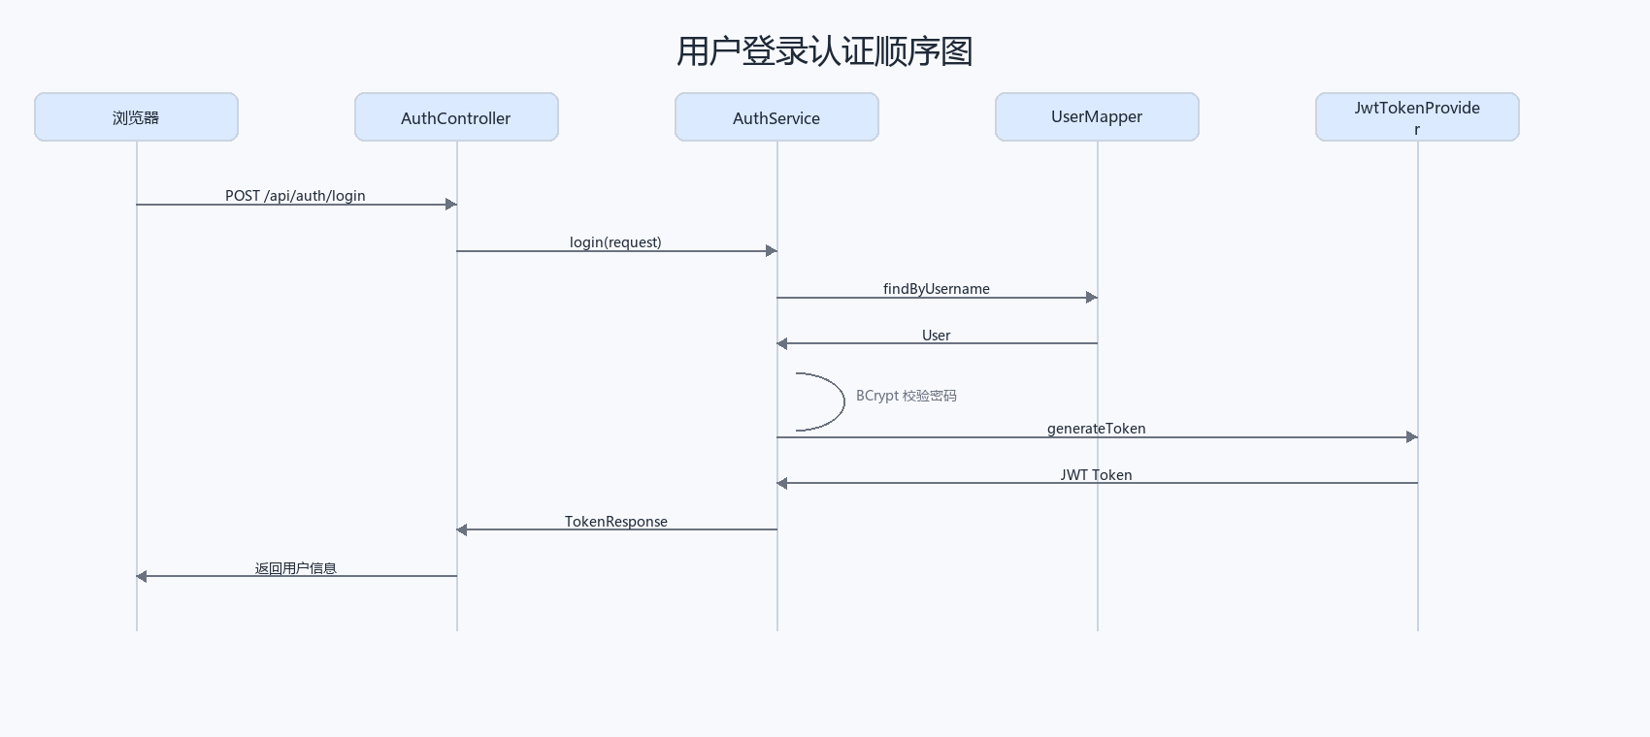
图 4-2 商品发布与图片上传顺序图
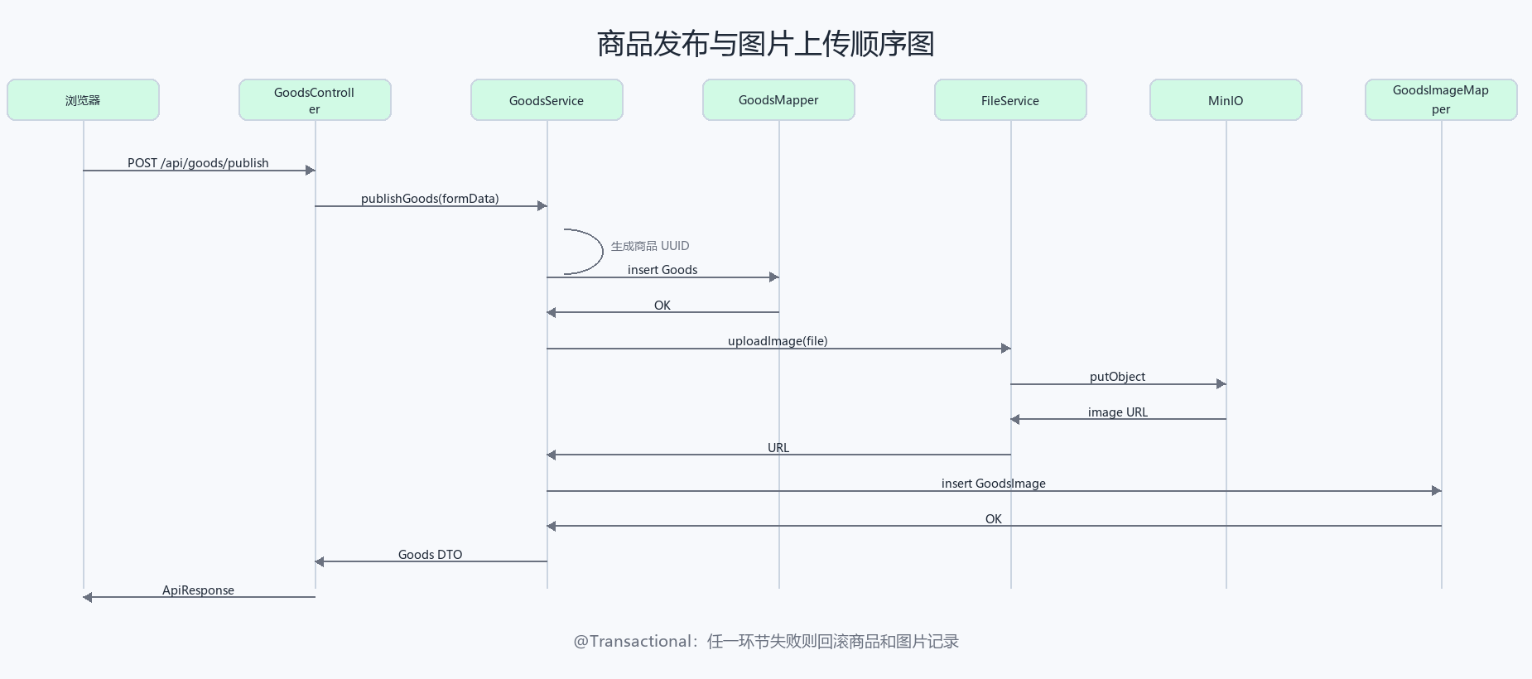
顺序图一：用户登录认证流程
参与者：用户浏览器 → AuthController → AuthService → UserMapper → JwtTokenProvider → 返回TokenResponse
流程：(1)用户POST /api/auth/login发送{username,password}(2)AuthController接收请求，调用authService.login()(3)AuthService通过userMapper.findByUsername查询用户(4)校验用户非null且status=1(5)BCryptPasswordEncoder.matches()验证密码(6)jwtTokenProvider.generateToken(userId,username,role)签发JWT(7)返回TokenResponse{accessToken,userId,username,realName,role}。异常分支：用户不存在→400；密码错误→400；账号禁用→400。
顺序图二：商品发布与图片上传流程
参与者：用户浏览器 → GoodsController → GoodsService → FileService → MinIO → GoodsMapper → GoodsImageMapper → 返回Goods
流程：(1)用户POST /api/goods/publish发送multipart/form-data(商品JSON+图片文件数组)(2)GoodsController解析@RequestPart提取数据(3)GoodsService.publishGoods()：生成UUID→构建Goods实体→goodsMapper.insert(goods)(4)循环调用fileService.uploadImage(file,uuid)：检查MinIO bucket→生成对象名→minioClient.putObject()上传→返回URL(5)每个上传成功后goodsImageMapper.insert保存图片记录(6)@Transactional确保全流程原子性：任一步失败则全部回滚(7)返回Goods实体。异常分支：图片超9张→前端限制；单张超5MB→400；MinIO连接失败→500。
4.2 状态机
订单（Order）状态机是系统中最关键的状态流转，涉及买卖双方和管理员三方的交互：
初始状态：买家点击"立即购买"按钮。
状态 0（待确认）：订单创建后的初始状态。此时买家尚未确认收货，卖家尚未确认交易。
- 触发事件(买方取消)：买家或卖家点击"取消订单"→ 状态变为 -1（已取消），同时商品状态恢复为 1（在售）。
- 触发事件(买方确认)：买家点击"确认收货"→ buyer_confirm = 1，检查 seller_confirm，若也为1则转入状态 2。
- 触发事件(卖方确认)：卖家点击"确认交易"→ seller_confirm = 1，检查 buyer_confirm，若也为1则转入状态 2。
状态 2（已完成）：买卖双方均已确认。此时系统自动执行：(1)给买家credit_score加2(上限100)；(2)给卖家credit_score加2(上限100)。
- 触发事件(买家评价)：买家对订单进行评分（1-5星）和文字评价 → buyer_rating和buyer_review字段更新，订单仍保持状态 2。
状态 -1（已取消）：订单被任一方取消后的终态。关联商品自动恢复为在售状态，买卖双方信用分不变。

5 部署视图
图 5-1 Docker Compose 部署图
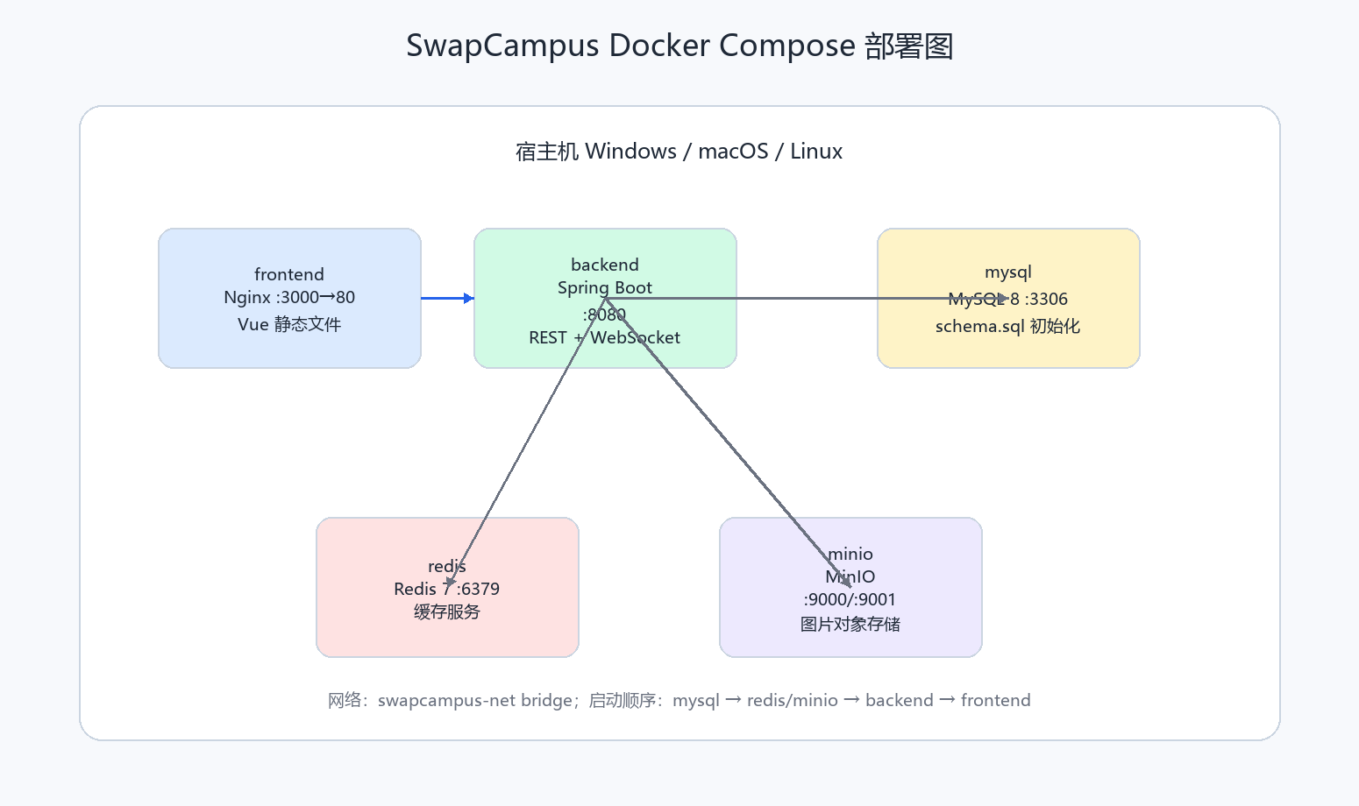
部署拓扑图（Docker Compose 编排）：
宿主机（开发环境：macOS/Windows/Linux）
├── swapcampus-frontend 容器
│ Image: nginx:alpine（前端构建阶段为 node:20-alpine）
│ Port: 3000:80
│ 职责：托管Vue 3编译后的静态文件；Nginx反向代理/api请求到backend:8080和/ws请求到backend:8080
├── swapcampus-backend 容器
│ Image: openjdk:17-jdk-slim（通过Dockerfile构建）
│ Port: 8080:8080
│ 职责：运行Spring Boot JAR；通过JDBC连接mysql:3306；通过MinIO Client连接minio:9000
├── swapcampus-mysql 容器
│ Image: mysql:8.0
│ Port: 3306:3306
│ Volume: mysql_data:/var/lib/mysql
│ 职责：数据持久化；启动时自动执行db/schema.sql初始化数据库
├── swapcampus-redis 容器
│ Image: redis:7-alpine
│ Port: 6379:6379
│ Volume: redis_data:/data
│ 职责：缓存服务
└── swapcampus-minio 容器
Image: minio/minio:latest
Port: 9000:9000 (API), 9001:9001 (Web Console)
Volume: minio_data:/data
职责：商品图片对象存储
所有容器加入 swapcampus-net（bridge驱动）自定义网络，容器间通过服务名互相访问。启动顺序：mysql(healthcheck就绪)→redis→minio→backend→frontend。一键启动命令：make up 或 docker-compose up -d。
6 数据视图（参见 D-05 数据库设计）
核心实体及关系（高层ER图）：
User（用户）—— 1:N —— Goods（商品）：一个用户可以发布多个商品。
User（用户）—— 1:N —— Order as Buyer（购买订单）：一个用户可以购买多个商品，产生多条购买订单。
User（用户）—— 1:N —— Order as Seller（销售订单）：一个用户卖出的商品被购买，产生多条销售订单。
Goods（商品）—— 1:N —— GoodsImage（商品图片）：一个商品可以上传多张展示图片（最多9张）。
Goods（商品）—— 1:N —— Order（订单）：一个商品（在被售出前）可能产生一条订单记录。
User（用户）—— N:M —— Goods（商品） via Favorite（收藏）：用户可收藏多个商品，一个商品可被多个用户收藏。Favorite表通过UNIQUE(user_id,goods_uuid)保证不重复收藏。
User（用户）—— 1:N —— Message（消息）：用户作为发送方或接收方参与多条消息。
User（用户）—— 1:1 —— Wallet（钱包）：每个用户有且仅有一个钱包记录，存储余额和积分。
系统共11张数据表：user, category, goods, goods_image, orders, favorite, message, wallet, report, notification。完整DDL和详细说明见《数据库设计说明书》（产出 D-05）。
7 架构决策记录 ADR
7.1 ADR-001：采用分层单体架构
状态：已采纳。
上下文：SwapCampus系统包含6个功能模块（用户/商品/订单/聊天/管理/分类），团队规模3-4人，编码实现周期仅4天（D6-D9）。
决策：采用 Spring Boot 单体应用架构，按业务领域进行包级别分层（com.swapcampus.{user,goods,order,message,admin}）。
后果：正面——开发和调试效率高，IDE可一次性运行全部模块；部署简单，一个JAR文件+一个docker-compose.yml即可；团队成员学习成本低，无需掌握服务发现、负载均衡、分布式事务等微服务基础设施。负面——未来如果系统规模增长到数千用户，单体架构的性能瓶颈和耦合问题将显现，届时需要重构为微服务。
替代方案：微服务架构（每个模块独立部署，通过REST/RPC通信）。不采纳理由——对于4天开发周期和3-4人团队来说，微服务的运维复杂度远超其收益；课程要求并未涉及大规模并发场景。
7.2 ADR-002：采用 MySQL 8 数据库
状态：已采纳。
上下文：系统需要关系型数据库提供持久化存储、事务支持（订单操作需要ACID保证）、外键约束（维护数据引用完整性）、全文搜索（商品关键词检索）。
决策：选用 MySQL 8.0，全部表使用 InnoDB 存储引擎，字符集采用 utf8mb4。
后果：正面——课程推荐技术栈，指导教师和组员都熟悉；InnoDB提供完整事务和行锁支持；FULLTEXT + ngram parser 原生支持中文分词搜索，无需额外部署 Elasticsearch；MySQL 8.0 的窗口函数和 CTE 满足复杂统计查询需求。负面——相比 PostgreSQL 缺少部分高级特性（如数组类型、JSONB索引、PostGIS地理查询），但对于校园二手交易场景这些特性并非必需。
替代方案：(1)PostgreSQL 16——功能更丰富但课程推荐MySQL，且团队对其熟悉度较低；(2)MongoDB——文档模型灵活但无法保证ACID事务，订单场景下的事务一致性是关键需求。
7.3 ADR-003：采用 JWT 鉴权
状态：已采纳。
上下文：系统为前后端分离架构（Vue 3 + Spring Boot），需要一种鉴权方案来保护认证API和管理员API。
决策：采用基于 JWT（JSON Web Token）的无状态鉴权方案。使用 jjwt 0.12.5 库，HS256 算法签名，Token 有效期设为 24 小时（86400000ms），密钥通过 JWT_SECRET 环境变量注入。
后果：正面——服务端无需存储Session，天然支持水平扩展；前端将Token存储在localStorage，每次请求通过Authorization: Bearer <token>头发送；JWT payload中可携带userId、username、role等基本信息，减少数据库查询。负面——Token一旦签发就无法主动失效（除非引入Redis黑名单机制）；Token在前端localStorage存储存在XSS攻击风险（可通过HttpOnly Cookie缓解，但会增加架构复杂度）。
替代方案：(1)基于Session的传统鉴权——需要服务端存储Session，违背无状态原则，不利于扩展；(2)OAuth 2.0——适合接入第三方登录的场景，但对于校内系统过于复杂，课程阶段不需要。

8 接口设计
8.1 对外接口（OpenAPI 摘要）
以下列出 SwapCampus 系统暴露的全部 26 个 REST API 端点，按功能模块分组：
认证模块（公开）：POST /api/auth/register——用户注册；POST /api/auth/login——用户登录。
商品模块（公开+认证混合）：GET /api/goods/list——商品列表（支持?keyword=&categoryId=&sortBy=price|created_at&sortOrder=asc|desc&page=&size=）；GET /api/goods/detail/{uuid}——商品详情（含图片列表和当前用户收藏状态）；GET /api/category——商品分类列表。以下需登录：POST /api/goods/publish——发布商品（multipart/form-data）；PUT /api/goods/{uuid}——编辑商品；PUT /api/goods/{uuid}/status——修改商品状态（下架/删除）；POST /api/goods/{uuid}/favorite——收藏/取消收藏；GET /api/goods/my-published——我的发布列表。
订单模块（全部需登录）：POST /api/orders——创建订单（?goodsUuid=&tradeMethod=&meetLocation=&meetTime=）；GET /api/orders/{uuid}——订单详情；PUT /api/orders/{uuid}/buyer-confirm——买家确认收货；PUT /api/orders/{uuid}/seller-confirm——卖家确认交易；PUT /api/orders/{uuid}/cancel——取消订单；PUT /api/orders/{uuid}/review——评价订单；GET /api/orders/buyer——我的购买列表；GET /api/orders/seller——我的销售列表。
聊天模块（全部需登录）：GET /api/chat/conversation/{contactId}——与某联系人的对话记录；GET /api/chat/contacts——我的联系人列表。WebSocket端点：/ws/chat（STOMP over SockJS）。
用户模块（需登录）：GET /api/users/me——当前用户信息；PUT /api/users/me——更新个人信息；GET /api/users/{id}——查看其他用户公开信息。
管理模块（全部需登录+管理员角色）：GET /api/admin/dashboard——仪表盘统计数据；GET /api/admin/users——用户列表；PUT /api/admin/users/{id}/status——启用/禁用用户；PUT /api/admin/goods/{uuid}/audit——审核商品；GET /api/admin/reports——举报列表；PUT /api/admin/reports/{id}/handle——处理举报。
统一响应格式：{"code": 200, "message": "success", "data": {...}}。错误码体系：200成功、400请求参数错误、401未登录/Token过期、403无权限（非管理员访问管理接口）、404资源不存在、422参数校验失败（MethodArgumentNotValidException）、500服务器内部错误。
8.2 内部接口（模块间）
WebSocket 内部接口：端点 /ws/chat，协议为 STOMP over SockJS。
发送消息：客户端 SEND 到目标 /app/chat/send，消息体 {"receiverId": Long, "content": String, "msgType": "TEXT"|"IMAGE", "goodsUuid": String?}。
接收消息：客户端 SUBSCRIBE 到 /user/{userId}/queue/chat，服务端通过 SimpMessagingTemplate.convertAndSendToUser() 推送。
模块间 Java 调用：Controller → Service 通过 @RequiredArgsConstructor 依赖注入直接调用；Service → Mapper 同样通过构造器注入；跨模块 Service 调用（如 OrderService 调用 UserMapper 更新信用分）通过 Spring Bean 直接调用，不使用 RPC 或消息队列。
共享数据契约：ApiResponse<T>（com.swapcampus.dto）是全部 Controller 方法的统一返回类型；PageQuery（com.swapcampus.dto）是全部列表查询接口的统一分页参数类型；JWT Token 的 claims 结构（userId, username, role）是 JwtTokenProvider 和 JwtAuthenticationFilter 之间的隐式契约。

9 错误处理与日志策略
错误处理策略：业务异常统一抛出 RuntimeException（或其子类），由 GlobalExceptionHandler（@RestControllerAdvice）集中捕获处理。RuntimeException → HTTP 400 + 中文错误消息（如"该学号已注册"）；BadCredentialsException → HTTP 401；AccessDeniedException → HTTP 403；MethodArgumentNotValidException → HTTP 422 + 字段级错误信息拼接；Exception（兜底）→ HTTP 500 + "服务器内部错误"（记录完整堆栈到日志但不暴露给前端）。
日志策略：Controller 层使用 INFO 级别（记录请求URL、响应状态码）；Service 层使用 DEBUG 级别（记录关键业务步骤和参数）；Security 层使用 INFO 级别（记录认证成功/失败事件，但不记录Token原文）。
敏感信息保护：密码字段（user.password）在任何日志输出中均为 null（因API返回前已 set null）；JWT Token 原文不出现在日志中；MinIO AccessKey/SecretKey 通过环境变量注入，不在配置文件中明文存储。
关键告警阈值（预留）：连续登录失败 ≥ 5次/分钟；订单取消率 ≥ 30%；数据库连接池耗尽。
10 安全设计
传输层安全：生产环境使用 HTTPS（TLS 1.2+）加密全部HTTP通信；本地开发环境使用 HTTP（localhost）。鉴权与认证：JWT (jjwt 0.12.5) + HS256算法签名；Token有效期24小时，过期后前端自动清除localStorage并跳转登录页；每个请求经JwtAuthenticationFilter解析Token并注入SecurityContext。
密码安全：用户密码使用 BCryptPasswordEncoder（strength=10）加密存储；登录验证时使用 passwordEncoder.matches(raw, encoded) 进行常量时间比较。SQL注入防护：全部数据库查询使用 MyBatis-Plus 的 #{} 参数化查询语法，杜绝字符串拼接SQL。跨域安全：通过 CorsConfig 配置 allowedOriginPatterns 白名单；开发阶段允许所有来源，生产环境限制为前端域名。权限控制：管理员API使用 @PreAuthorize("hasRole('ADMIN')") 方法级注解；SecurityConfig 区分公开URL（/api/auth/**, /api/goods/list/**, /api/category/**）和需认证URL。敏感数据保护：user.password 在序列化返回前通过 setPassword(null) 清除；数据库密码、JWT Secret、MinIO密钥均通过环境变量注入（${VAR_NAME}），不在代码或配置文件中硬编码。

11 实现同步与设计约束
本节依据 2026-06-11 本地仓库提交 be09025 的后端实现进行同步，用于消除初版设计与最终代码之间的偏差。系统定位为校园线下闲置物品交易协助平台，不提供在线支付、资金托管、电子交易凭证或平台担保。

11.1 最终模块组成
模块 | 主要实现类 | 最终职责
认证与用户 | AuthController、AuthService、UserService、WalletMapper | 注册、登录、JWT、学号唯一性校验、用户资料及注册时初始化钱包
商品与收藏 | GoodsController、GoodsService、FileService、GoodsMapper | 发布、检索、详情、上下架、图片校验、收藏切换与收藏列表
线下订单 | OrderController、OrderService | 创建订单、约定地点和时间、双方确认、取消、评价及一次性信用积分
聊天 | ChatController、MessageService、WebSocketConfig | STOMP 实时消息、REST 历史记录与联系人查询
举报与管理 | ReportController、ReportService、AdminController | 用户提交举报、管理员审核、违规商品下架与信用分扣减

11.2 最终接口增量
方法 | 路径 | 鉴权 | 说明
GET | /api/goods/favorites | 登录用户 | 分页查询当前用户收藏的商品
POST | /api/reports | 登录用户 | 提交针对商品或用户的举报
GET | /api/admin/reports | 管理员 | 分页查询举报记录
PUT | /api/admin/reports/{id}/handle | 管理员 | 处理举报并执行下架、扣分等处置

11.3 安全与上线约束
注册防冒用：student_id 与 username 均在业务层执行唯一性检查，数据库仍应配置唯一索引作为最终一致性保障；手机号和邮箱至少填写一项。课程项目暂不接入学校统一身份认证，因此不能从根本上证明填写者就是学号本人，正式上线应对接校园统一认证或人工复核。
WebSocket 约束：当前 HTTP 请求已由 JwtAuthenticationFilter 认证，但 STOMP CONNECT 尚未配置 ChannelInterceptor 解析 JWT。正式部署前必须补充连接级身份认证，并校验发送者与 Principal 一致；在完成加固前，聊天功能仅用于受控课程演示，REST 历史接口继续按 HTTP JWT 鉴权。
构建状态：后端已通过 Maven clean test 的编译与构建流程；仓库当前没有自动化测试源码，因此“构建成功”不等同于测试覆盖率达标。单元测试和接口测试应按 D-04 第7章继续补齐。

